Пляшущие человечки
Вед. Здравствуйте ребята! Сегодня мы продолжаем с вами обучение в школе юных сыщиков. Наша игра называется «Пляшущие человечки». Вы уже знаете, что так называется один из рассказов о Шерлоке Холмсе. В нем Холмс разгадал преступление, расшифровав особые письма. Все они состояли из человечков.
Каждый отряд получает лист с алфавитом-человечками и лист с первым заданием. На листе зашифровано слово – подсказка (место, где нужно найти слово, обозначающее место проведения игры). У каждого отряда свой цвет подсказки.
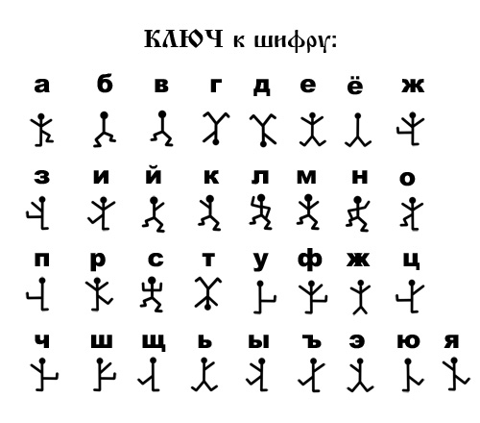
Подсказка № 1:

. 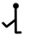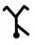 (спорт. площадка)

Подсказка № 2

. (спорт. зал)
Далее игра проводится с помощью юлы (как в «Что? Где? Когда?») или барабана (как в «Поле чудес»). Представители отрядов вращают «барабан», выбирая сектор.
Каждый сектор – отдельный этап.
- Дорожные знаки
- Человечки и музыка
- Математические человечки
- Пластилиновые человечки
- Бумажные человечки
- Спортивные человечки

- Дорожные знаки
Вед. Человечков мы часто видим на дорогах. Что они обозначают?
(Если отряд не справляется, наступает очередь других отрядов).

1. 2. 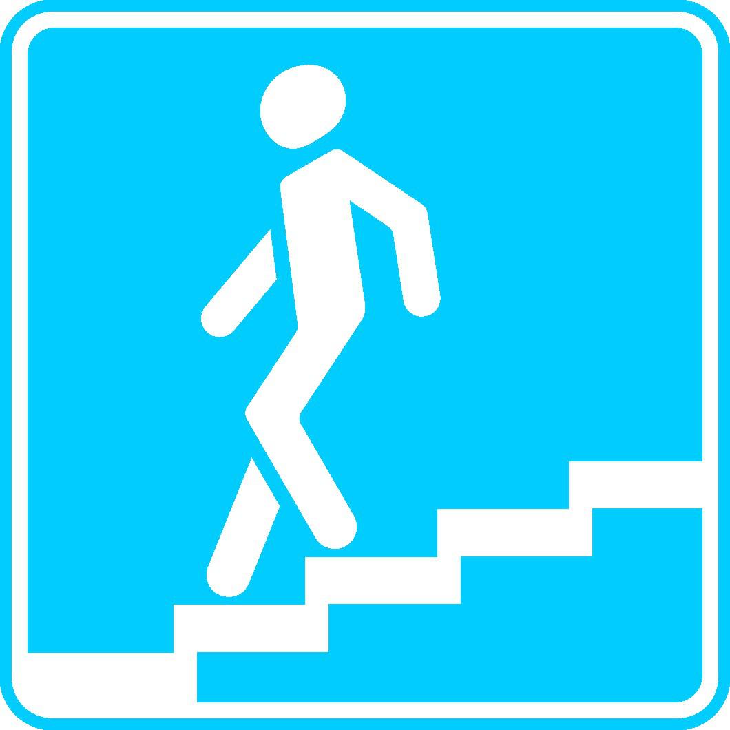 3. 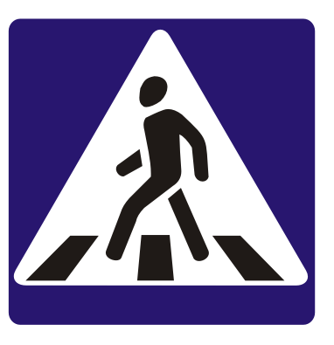 4. 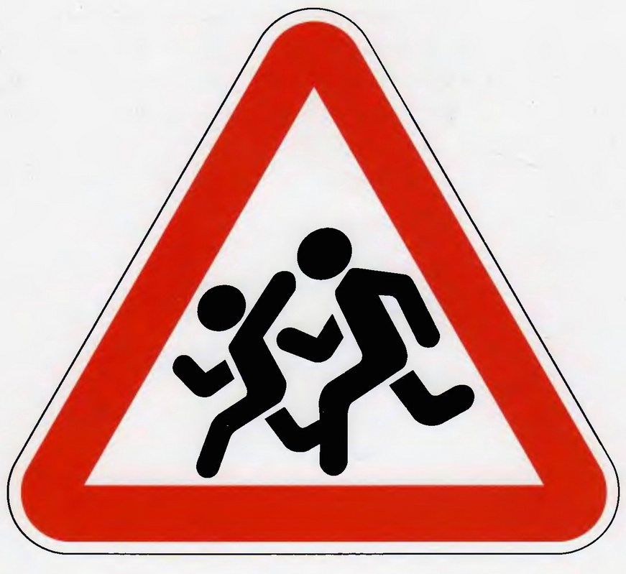
5. 6. 7. 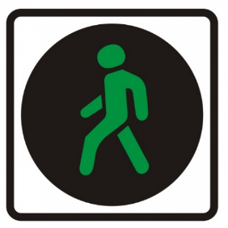 8. 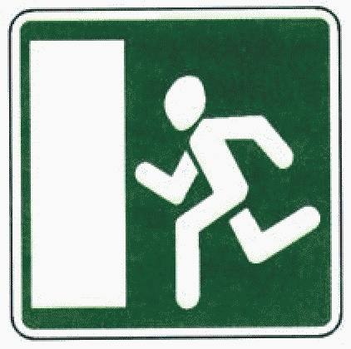

Особый вопрос: Найдите лишний знак.

- Человечки и музыка
Отряды по очереди поют песни о различных человечках.
(«Смешной человечек на крыше живёт», «Точка, точка, запятая», «Буратино», «Барабики», «Рыжий, рыжий конопатый», «Антошка», «Фиксики» ) Если дети сами не могут можно раздать слова и включить музыку.

- Математические человечки
- Посчитать цифры или геометрические фигуры из которых состоят человечки.
- Нарисовать человечков используя фигуры и цифры.
(4 участника от отряда)
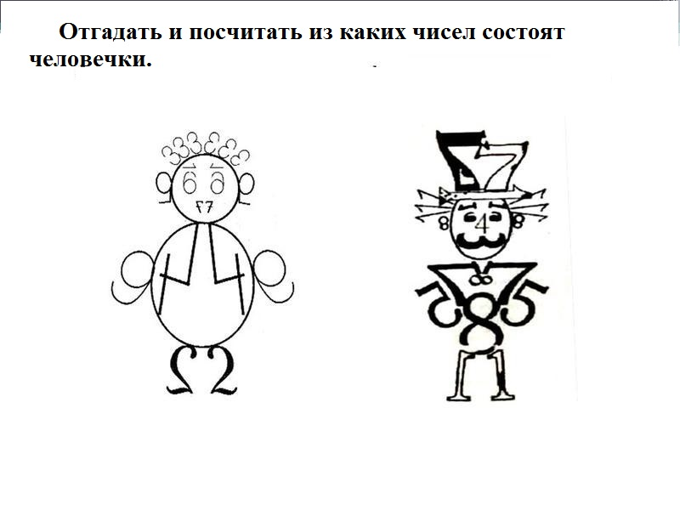

- Пластилиновые человечки
Чей отряд больше налепит человечков из пластилина за 3 минуты (3 участника от отряда)

- Бумажные человечки
У какого отряда получится самая длинная гирлянда из бумажных человечков. (4 участника)

- Спортивные человечки
Каждый отряд получает таблицу с названиями видов спорта и рисунки – схемы их обозначающие. У каждого участника в руках одна картинка, он должен прикрепить её в верную графу отрядной таблицы, пробежав эстафету. Очко за первенство в эстафете и по одному очку за каждую правильно прикреплённую картинку.

Биатлон | Футбол | Синхронное плавание
Баскетбол | Хоккей | Кёрлинг
Лыжи | Шор-трек | Бокс

По итогам определяется отряд – победитель, вручаются личные жетоны.

По окончании – дискотека.

